Проектная работа студентов группы ИВБО-03-16

по дисциплине программирование

Русские шашки
Концепт-документ

Описание
Компьютерная игра «РУССКИЕ ШАШКИ» в жанре спортивный симулятор для двух пользователей, реализованная в строгом соблюдении настоящих правил игры в «русские шашки».
Игровой процесс:
Игровая доска такая же, как и шахматная, и состоит из 64 чередующихся по цвету квадратов (8 по горизонтали, 8 по вертикали). У каждого противника имеется по 12 шашек, которые первоначально расставлены в три ряда на черных ячейках. Хорошо различимая полоса на доске является разделительной линией полей игроков. Ходы делаются поочередно в диагональном направлении только по ячейкам темного цвета. За один прием можно одновременно побить (снять с доски) несколько шашек противника, если они расположены так, что между ними имеются свободные клетки для ходов. Направление движения может меняться (вправо, влево). Обратный ход может быть только в случае битья противника. Все пораженные фишки снимаются с доски только после завершения хода.
При достижении противоположного ряда (начального для противника) шашка становится дамкой и меняет дизайн на отличный от обычных шашек. Дамка имеет право двигаться на любое количество ячеек в любом диагональном направлении. Отказа в битье противника от дамки быть не должно (даже при наличие ловушки). Выигрывает тот игрок, кто забирает все шашки противника или же создает ситуацию, при которой тот не может сделать ни одного хода. Запись партии осуществляется в специальной области слева от игровой доски при помощи определения местонахождения ячеек (на доску возле каждого квадрата нанесены цифры по левой вертикальной линии доски и буквы по нижней горизонтальной линии.

Основные особенности
Процесс игры записывается по времени в отдельную область игрового пространства
Игрок имеет ограничение по времени на ход
Партию можно преждевременно прекратить, поставить на паузу, сохранить незаконченную партию в загрузочный файл с возможностью возобновления игрового процесса с места остановки
Поля, в которые можно переместить шашку, выделяются обводкой (при выборе шашки).

Прототип игрового окна
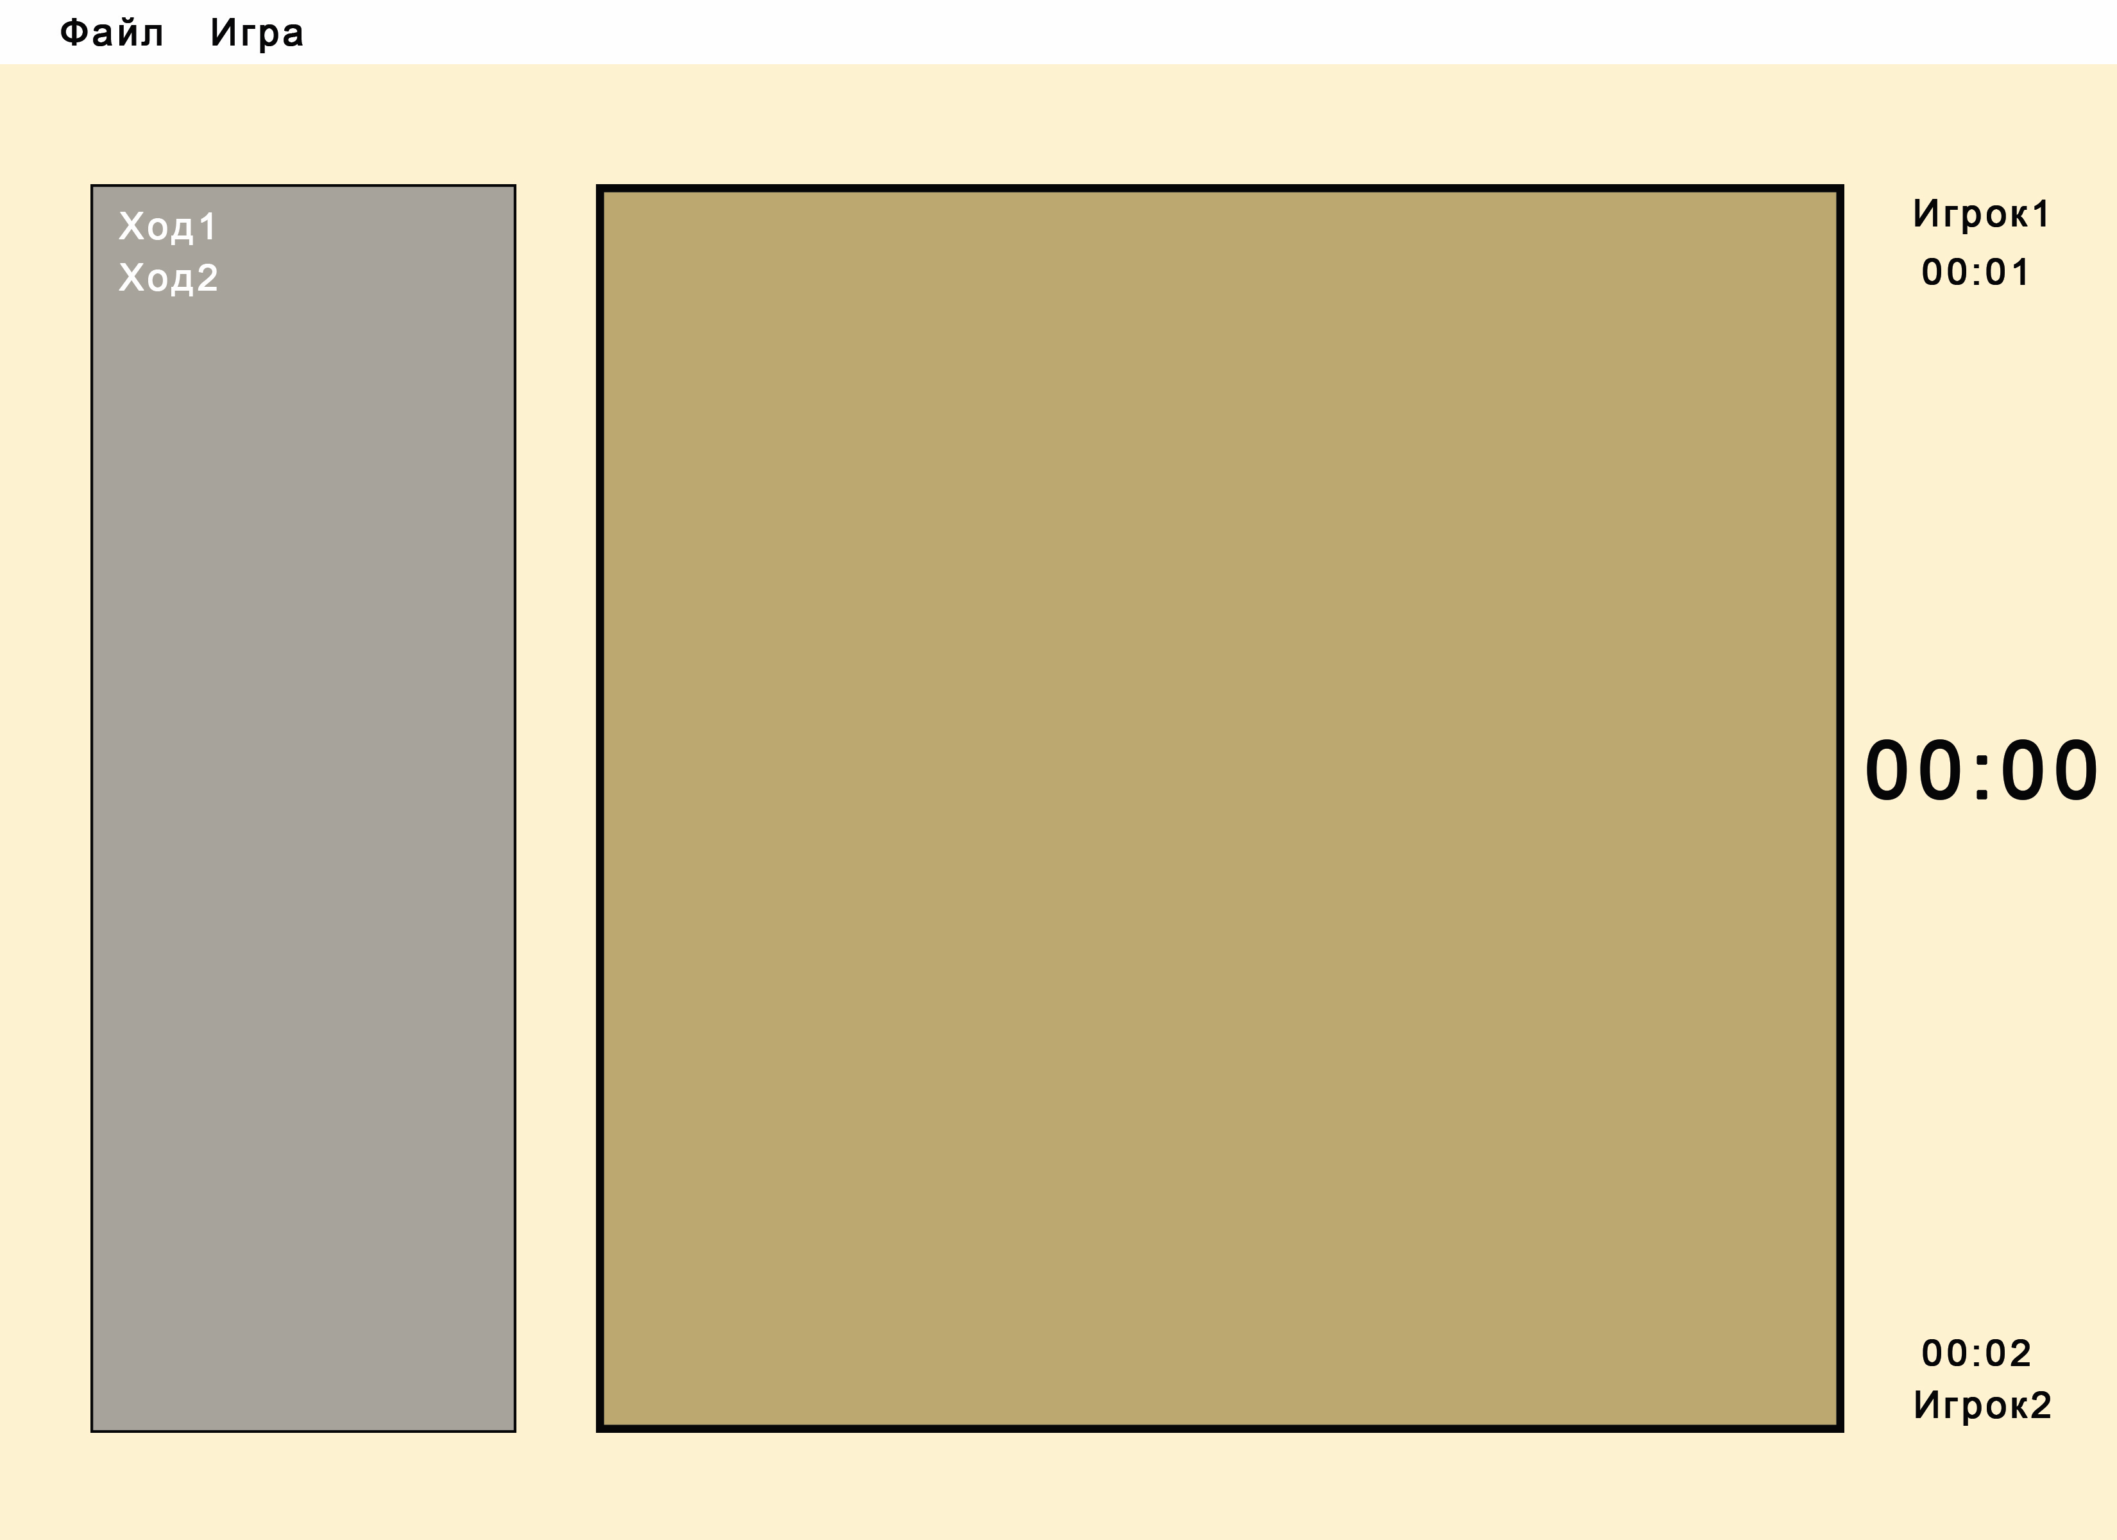
Содержимое главного меню:
Файл -> Открыть
-> Сохранить
-> Выйти
Игра -> Новая игра
-> Пауза/Продолжить

Утверждение
Разработчики:
Илья Климов _______________
Влад Беседин _______________
Утвердил:
Александр Кушнарев _______________

